חיוך / הדס לאור אשור, יולי 2012
תצלום מאת הצלם-אמן, יוסף רז. סיום מסלול הנדסה קרבית של בנו, אוֹרי רז, 2009

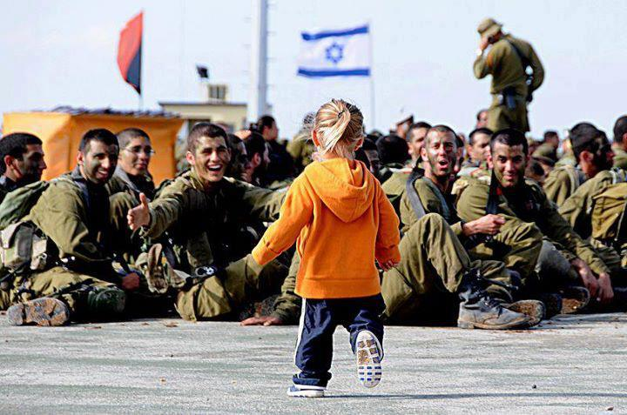

כְּמוֹ חֵץ בִּדְבַשׁ הוּא מִתְכַּוֵּן לְהִינָעֵץ
בְּקַו הָרוֹחַב שֶׁל הַהֲפוּגָה.
הוּא רָץ בֵּין שְׁנֵי צִדֵּי מִתְרָס
אֶל רוֹחַב לֵב וְצֵל כָּתֵף וּזְרוֹע אֲרֻכָּה.

אֵין כְּמוֹ הַטַּף לַחֲצוֹת אֶת הַקַוִּים
אֵין כְּמוֹ הַטַּף לְכָסוֹת עַל כְּאֵבִים

הוּא כְּמוֹ מִכְתַּב שָׁלוּחַ עַד אֵלַי
מָתוֹק-מָלוּח יִפָּתַח בִּנְשִׁיקוֹתַי
וְאָז אֶשָׂא אוֹתוֹ כְּמוֹ שֶׁנוֹשְׂאִים בְּשׂוֹרָה
אַתָּה הַיֶּלֶד שֶׁהָיִיתִי, אַתָּה הוּא זֶה שֶׁעוֹד אֶבְרָא

אֵין כְּמוֹ הַטַּף לְטַשְׁטֵשׁ אֶת הַקַוִּים
אֵין כְּמוֹ הַטַּף לְלַטֵּף בִּי כְּאֵבִים

וְהָחִיּוּךְ שֶׁמִתְפָּרֵץ עַכְשָׁיו
אֶל פַּת הַלֶּחִי הַשְׁחוֹרָה
מַדְלִיק בְּקַו הָעֹרֶף בְּעֵרָה,
כָּךְ הָיִיתָ, כָּך תִּבְרָא.

כִּי אֵין כְּמוֹ הַפָּעוֹט שֶׁבֵּינִי וּבֵין אָבִי,
אֵין קָרוֹב מִמֵּנוּ לְחַבֵּק אֶת כְּאֵבִי.

